Муниципальное образовательное учреждение
«Гимназия №16 Тракторозаводского района г. Волгограда»

Поколение свершений – 2018

Предметная область: начальное образование

ПРОСВЕТИТЕЛЬНО-ТВОРЧЕСКИЙ ПРОЕКТ
Каково участие представителей моего рода
в исторических событиях жизни родного города?

Работу выполнила: Лобачева Дарья,
ученица 3 б класса
Руководитель: Конькова Елена Ивановна,
учитель начальных классов

Волгоград 2018

ОГЛАВЛЕНИЕ
стр.
ВВЕДЕНИЕ 3

Глава 1
1.1 Понятие «родословная». 4
1.2 История семьи в конце XIX века. 5
1.3 История семьи в начале ХХ в. Гражданская война. 7
1.4 История семьи в годы Великой Отечественной войны. 8
1.5 История семьи во второй половине ХХ века. 9
1.6 Анкетный опрос учащихся 3 класса МОУ Гимназии №16 10

Глава 2
2.1 Практическая работа 1 (посещение музеев г. Волгограда) 12
2.2 Практическая работа 2 (составление фрагмента генеалогического древа) 13
ЗАКЛЮЧЕНИЕ 14
СПИСОК ЛИТЕРАТУРЫ 15
ПРИЛОЖЕНИЕ 16

ВВЕДЕНИЕ

Побывав в Волгоградском областном краеведческом музее, я заинтересовалась историей моего родного города Волгограда, узнала, что ранее он назывался Царицын-Сталинград. Бабушка моя, Пащенко Валентина Ивановна, мне рассказала, что наши предки были исконными жителями Царицына, а значит принимали участие в жизни города. Мне захотелось подробнее узнать, кто были мои предки, как они жили, составить родословную семьи, познакомиться с историей Царицына-Сталинграда-Волгограда.
Цель проекта: узнать, как связана история моей семьи с историей города Волгограда.
Задачи:
- составить родословное древо;
- узнать, кем были мои предки, как они жили;
- познакомиться с историей города Волгограда;
- определить участие представителей моего рода в исторических событиях жизни города;
- пробудить интерес одноклассников к истории своей семьи и родного города.
Объектом проекта является моя родословная.
Гипотеза: возможно, что на протяжении нескольких поколений члены моего рода были участниками исторических событий в жизни города.
Методы и средства:
- Изучение литературы по данной теме: словари, книги, газеты.
- Опрос родителей, родственников.
- Изучение семейных архивов: документов, фотографий.
- Просмотр фото по истории города в Интернете.
- Посещение Волгоградского областного краеведческого музея, мемориально-исторического музея и музея «Память».
- Анкетный опрос.
План работы над проектом:
- Узнать, что такое «род», «родословная», поколение.
- Найти ответы на интересующие меня вопросы: кто были мои предки, кем были, как жили, какое принимали участие в жизни города.
- Составить фрагмент генеалогического древа.
- Познакомиться с историей города.
- Провести анкетный опрос учащихся 3 класса МОУ Гимназии №16, с целью заинтересовать одноклассников изучением своей родословной и историей города.
- Проанализировать и обобщить результаты исследовательских материалов.
Глава 1
  - Понятие «родословная».
В книге «Кто ты?» (автор Е.В.Коротов) я прочитала о том, что «…На Руси как древней, так и современной, т.е. России XX в., вплоть до 40-х годов, считалось правилом хорошего тона знать свою родословную до седьмого колена: сын знал не только своего отца, но и деда, прадеда, … прапрапрадеда. … Генеалогическое древо рода, художественно оформленное в красивую рамку, всегда висело на самом видном месте в домах знатных людей и являлось предметом особой гордости за свой род.»
Тогда я поняла, что каждому человеку необходимо знать историю своей семьи. Незнание своей родословной – это неуважение к своим предкам. Человек без прошлого не имеет будущего.
В современном толковом словаре русского языка (гл.ред. С.А.Кузнецов) приводятся следующие определения:
- РОДОСЛОВНАЯ – перечень поколений одного рода.
- РОД – ряд поколений, происходящих от одного предка.
- РОДОСЛОВНОЕ или ГЕНЕАЛОГИЧЕСКОЕ ДРЕВО – изображение истории рода в виде разветвленного дерева.
Существует даже особая наука, генеалогия (от греч. genea, «семья» и logos, «знание»), которая изучает происхождения, историю и родственные связи семьи, занимается составлением генеалогических древ. Генеалогическое древо — схематичное представление родственных связей в виде символического «дерева». Генеалогическое древо издревле составлялось самыми старшими в роду людьми, а потом передавалось из поколения в поколение. Оно являлось и является одной из самых ценных семейных реликвий в семье - ничто не может быть ценнее памяти о своем роде, о тех, от кого мы произошли.

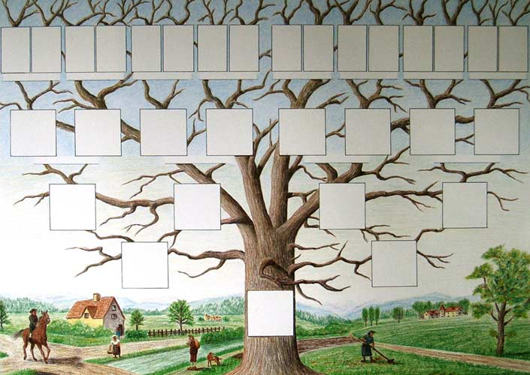

1.2 История семьи в конце XIX века.
Изучая историю своей семьи на протяжении нескольких поколений, я решила познакомиться, каким был наш город в эти годы, но сначала узнать о его основании. Для этого в библиотеке я взяла книги по истории города. Там прочитала много интересного.
Датой основания Царицына принято считать 12 июля 1589 года. Этим числом датирована грамота царя Федора Иоанновича воеводе князю Григорию Осиповичу Засекину, которому было поручено строить новый город-крепость для защиты южных границ России и великого волжского пути от набегов степных кочевников. Считается, что город получил свое название по названию реки Царица, на берегу которой он и был поставлен.
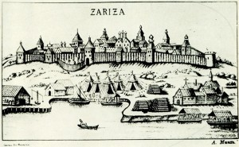
Рис 1 Царицын XVI век.
В дошедших до наших дней документах, относящихся уже к 1636 году, сказано, что «Царицын…невелик, … заселен одними стрельцами, …живет их 400 человек». За стенами города располагается до трех десятков домов, церковь с тремя куполами.
Прошло много лет, и деревянная сторожевая крепость Царицын стала уездным городом Саратовской губернии. Построено много каменных зданий.
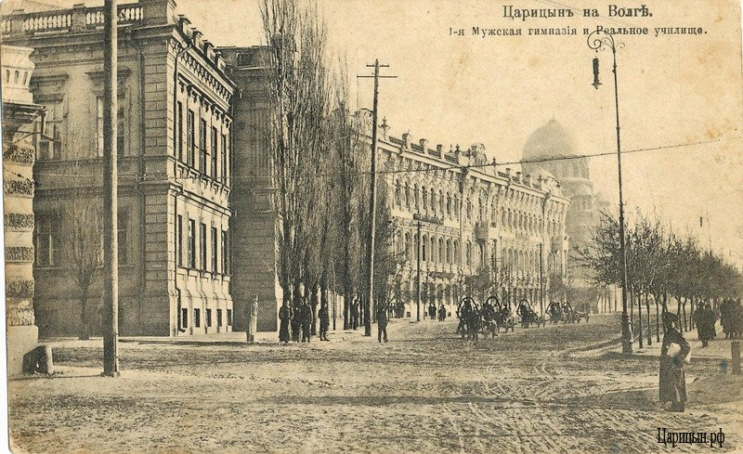
Рис.2 Царицын конец XIX в.
В начале XIX века в городе стали появляться первые промышленные предприятия. В 1862 году вступила в строй железная дорога, заработали пароходные компании. В 1872 году в Царицыне начал работать первый театр. Через три года открыта Александровская мужская гимназия, ставшая первым учебным заведением в городе, в ней учился сын Зубкова А.П. – Петр.
Семья Зубковых – мещане, были образованными, состоятельными жителями города. Сдавали средства на строительство нового театра на Александровской площади. Сейчас это самый большой театр в нашем городе – театр НЭТ. Глава семьи – Зубков Алексей Петрович содержал рыбную лавку, ежегодно участвовал в городских ярмарках. Его товар – рыба, балыки из волжской сельди, осетра, белуги, черная икра – славились далеко за пределами города. Как о нем рассказывала его дочь Анна (бабушка моей бабушки Пащенко В.И.) это был человек незаурядный: честный в торговле, меценат, образованный, большой любитель книг. Книги в семье Зубковых считались самой ценной вещью, передавались от поколения к поколению. У нас в семье хранятся некоторые из библиотеки Зубкова, которым более 100 лет: старинная «Библия» на церковно-славянском языке, «Ермак» во льдах» адмирала С.Макарова, есть художественная литература тех лет. Читать любили все. Дисциплина в семье была строгая, семья крепкая. Жили в каменном доме, имели лодки для ловли рыбы, работников.
В день своего 60-летия Зубков А.П. сфотографировался со всей семьей. Это фото хранится у нас.

1.3 История семьи в начале ХХ в. Гражданская война.
К 1914 году начались изменения в стране и в семье. В городе происходили волнения рабочих, создавались политические кружки. Сын Петр отказывался помогать отцу торговать в лавке, «увлекся политикой», - как говорили близкие. Отец возмущался, сестра Анна поддерживала брата. Начинается раскол в семье.
Во время Гражданской войны 1918 – 1920 гг. Петр воевал на стороне «красных», Анна ходила в лазареты помогать раненным. В Царицыне шли ожесточенные бои. В 1920 году на Александровской площади в братской могиле были похоронены 55 человек, погибшие горожане. В память о них, в этом же году, площадь переименовывают в Площадь павших борцов и на месте их захоронения устанавливают небольшой памятник, который в 1957 году заменяют на гранитный обелиск. Участникам Гражданской войны поставлен памятник «Героям обороны Красного Царицына». Установлен он у здания «Царицынской оперы» (ранее это ДК им.Ленина) в 1961г.
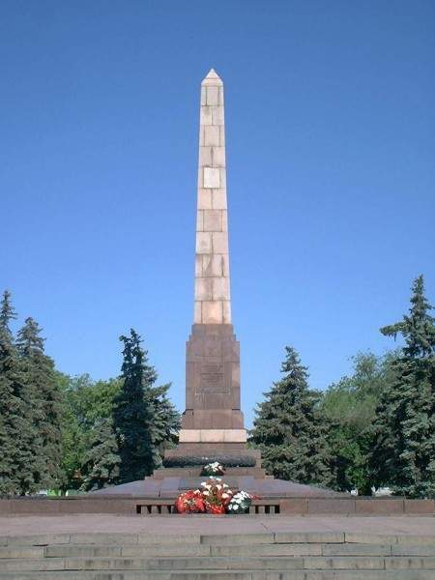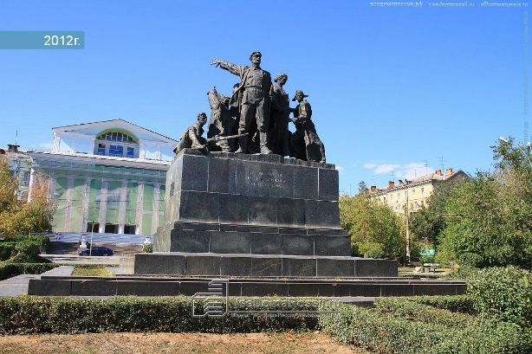
Рис.4 Обелиск на Площади павших борцов Рис.5 Памятник «Героям обороны Красного
Царицына»
Гражданская война нанесла большой урон городу: были разрушены многие промышленные предприятия, жилые и культурно-бытовые здания. Жители активно стали восстанавливать город. В 1925 году Царицын был переименован в г.Сталинград. 12 июня 1926 года состоялась закладка тракторного завода. Среди первых тракторостроителей-комсомольцев был отец моей бабушки – Коржов Иван Иванович – муж Зубковой Марии (дочери Анны). Строительство велось ударными темпами, и 17 июля 1930 года с главного конвейера сошел первый трактор. Этот день стал днем рождения завода. Одновременно со строительством завода рос и развивался поселок, получивший от завода название Тракторозаводской, а новый район города стал называться Тракторозаводским.
На Нижнем Поселке этого района в 1937 году родилась моя бабушка Валентина Ивановна. С ее слов записано много воспоминаний по истории семьи и города.
1.4 История семьи в годы Великой Отечественной войны.

В воскресенье 22 июня 1941 года утром родственники, жившие в Сталинграде, пошли фотографироваться. Они еще не слышали о войне, об этом страшном известии они узнали только днем. В последний раз они сфотографировались все вместе 22 июня 1941 года. Началась Великая Отечественная война.
Мой прадед Коржов И.И. ушел на фронт. Прабабушка Зубкова-Коржова Мария после основной работы на заводе вместе с другими женщинами ходила рыть противотанковые рвы, окопы.
Летом 1942 года налеты фашистских самолетов участились. На заводе приказали женщинам с детьми отправляться в эвакуацию. Так получилось, что именно 23 августа, когда был самый большой авианалет – 2000 самолетов, прабабушка Мария со своими детьми переправлялась на пароходике через Волгу. Как рассказывает моя бабушка Валентина Ивановна (дочь Марии), Тракторный был весь в черном дыму, а Волга горела. Им объяснили, что это горит нефть из нефтесиндиката, который разбомбили. Моим родным удалось спастись.
2 февраля 1943 года – день полного разгрома немецко-фашистских войск под Сталинградом. Зимой 1943 года прабабушка Мария вместе с детьми возвращается в Сталинград. После работы на заводе она ходит на расчистку завалов на улицах города. Прадед Иван вернулся с войны с тяжелым ранением.
1 мая 1945 года за выдающиеся заслуги перед Родиной Сталинград был удостоен почетного звания города-героя.
В 1961 году из Сталинграда город-герой был переименован в Волгоград. В 1967 году установлен памятник-ансамбль «Героям Сталинградской битвы 1942-1943 г.г.» на Мамаевом Кургане.

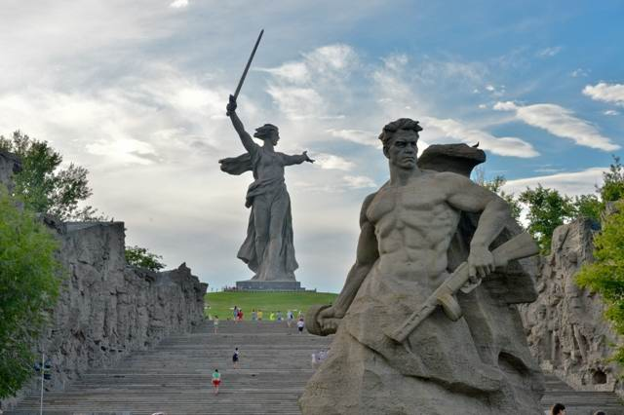

1.5 История семьи во второй половине ХХ века.

В послевоенные годы велось активное восстановление города. Волгоград стал крупным промышленным и культурным центром нашей страны.
Прадед Иван, инвалид ВОВ, занимался сапожным ремеслом, славился отличным мастером по пошиву женской модельной обуви. Прабабушка Мария работала на Гидролизном заводе в Ельшанке. Потеряв еще до войны у станка большой палец на правой руке, она осталась искусной мастерицей: шила, вязала прекрасные вещи для детей и взрослых.
Моя бабушка Пащенко Валентина Ивановна (1937 г.р., дочь Марии и Ивана) сначала окончила Волгоградский сельскохозяйственный институт. Была на целине. Затем училась в Волгоградском педагогическом институте, после которого более 30 лет проработала в Котлубанской средней школе учителем химии. В Городищенском районе она известный и уважаемый человек, у нее много наград: «Отличник народного образования», «Учитель-методист» и др. В 1985 году ей присвоили почетное звание «Заслуженный учитель школы РСФСР». О ней написано в книге М.Т. Полякова «Новые зори» (Волгоград. 1987 год) на стр. 112. Много лет руководила поисковым отрядом «Орлята», собирали материал об участниках Сталинградской битвы под Котлубанью. Сейчас она охотно делится своими воспоминаниями. Я горжусь своей бабушкой!

1.6 Анкетный опрос учащихся 3 класса МОУ Гимназии №16
Занимаясь данным проектом, я была очень увлечена своей темой, открыла для себя много нового и полезного. А знают ли историю своей семьи мои одноклассники? Знакомы ли с прошлым нашего города? Я решила провести анкетирование. В анкетном опросе приняли участие 23 ученика 3 класса МОУ Гимназии №16.
Таблица 1
Вопросы для анкетирования
Вопрос | Варианты ответов
Знаком ли ты с историей своей семьи? | Да | Нет |  |  | Частично
Знаешь ли ты своих прабабушку, прадедушку, кем они были? | Да | Нет |  |  | Частично
Знаешь ли ты, что такое  - родословная?,- генеалогическое древо? | Да |  |  | Нет
Есть ли в вашей семье генеалогическое древо? | Да |  |  | Нет
Хотел бы ты больше узнать о своей семье? | Да |  |  | Нет
Как раньше назывался город Волгоград? | Напиши |  |  |  |  | Не знаю
Бывал ли ты в  - Волгоградском краеведческом музее  - Мемориально-историческом музее  - Музее «Память»? | Да |  | Нет

Результаты проведенного анкетного опроса среди учеников 3 класса МОУ Гимназии №16 представлены в таблице 2.
Таблица 2
Результаты анкетирования
Вопрос | Результаты
Знаком ли ты с историей своей семьи? | Да 10 чел.  Нет 3 чел.  Частично 10 чел.
Знаешь ли ты своих прабабушку, прадедушку, кем они были? | Да 13 чел.  Нет 2 чел.  Частично 8 чел.
Знаешь ли ты, что такое  - родословная?  - генеалогическое древо? | Да 3 чел.  Да 7 чел. | Нет 20 чел.  Нет 16 чел.
Есть ли в вашей семье генеалогическое древо? | Да 5 чел.  Нет 18 чел.
Хотел бы ты больше узнать о своей семье? | Да 23 чел.  Нет 0 чел.
Как раньше назывался город Волгоград? | Царицын-Сталинград 11 чел.  Сталинград 10 чел.  Не знаю 2 чел.
Бывал ли ты в  Волгоградском краеведческом музее?  Мемориально-историческом музее?  Музее «Память»? | Да 9 чел.  Да 4 чел.  Да 7 чел. | Нет 14 чел.  Нет 19 чел.  Нет 16 чел.

Проанализировав результаты анкетирования, можно сделать вывод, что в большинстве случаев ребята знакомы с историей своей семьи и хотели бы еще больше узнать о своих предках. Однако, прошлым своего города интересуются в меньшей степени. Более половины опрошенных исторические музеи г.Волгограда не посещали.
Хочется пожелать одноклассникам, чтобы они активнее начали изучать свой родной край, его историю, традиции.

Глава 2. Практическая часть.
2.1 Практическая работа 1 (посещение музеев г. Волгограда)
Когда я изучала литературу по истории города, беседовала с родными о нашей семье, мне захотелось увидеть, как жили современники моих предков: предметы их быта, вещи, одежду. Я решила посетить музеи нашего города: Волгоградский областной краеведческий музей, мемориально-исторический музей и музей «Память».
Цель: выяснить, как жили современники моих предков и расширить знания об истории родного края.
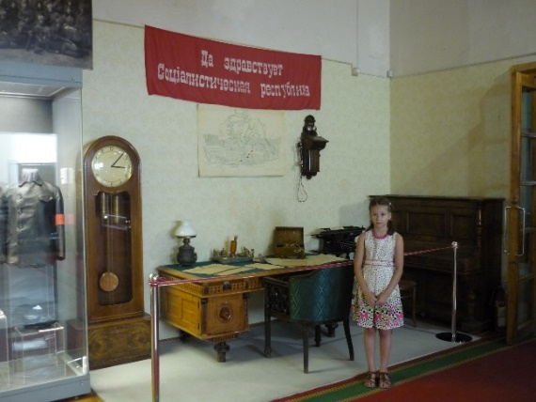 |  | 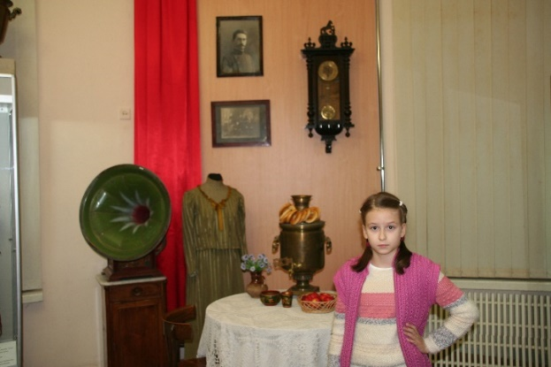
Рис.9 Мемориально-исторический музей. | Рис.10 Волгоградский областной краеведческий музей.
 |  | 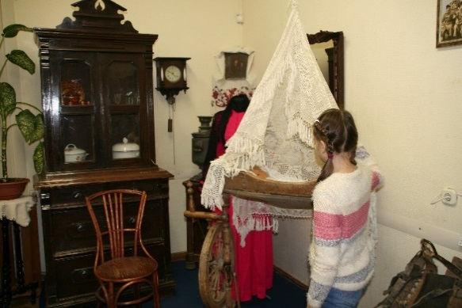
Рис.11 Волгоградский областной краеведческий музей
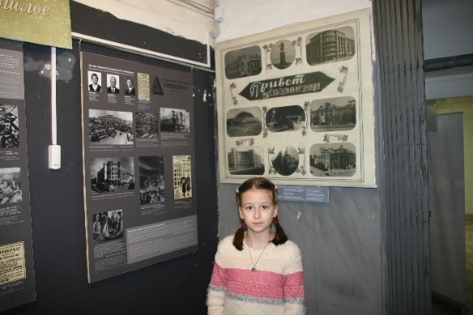 | 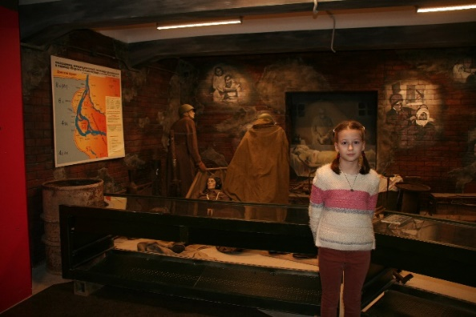
Рис.12 Музей «Память». | Рис.13 Музей «Память».
Вывод:
- Узнала каким был наш край в разные годы.
- Рассмотрела предметы быта, мебель, одежду наших далеких соотечественников.
- Теперь более точно представляю жизнь жителей Царицына, Сталинграда.
2.2 Практическая работа 2
(составление фрагмента генеалогического древа)
Опираясь на полученные знания, я решила подробно изучить историю своей семьи. При подготовке работы, узнать о своих предках и проследить, как связаны их жизни, судьбы с историей Царицына-Сталинграда-Волгограда, мне помогла память моей семьи – рассказы бабушки Пащенко Валентины Ивановны. Она сообщила, что старейшим представителем нашего рода является Зубков Алексей Петрович, от которого и начала составлять свою родословную.
Вместе с бабушкой мы построили фрагмент генеалогического древа рода Зубковых, где выделена прямая связь от Зубкова А.П. – моего прапрапрадеда до меня.
Цель: составить фрагмент генеалогического древа семьи.
Вывод: По материнской линии я оказалась прапраправнучкой Зубкова А.П. в 6-ом поколении.

ЗАКЛЮЧЕНИЕ
Прошли годы. Наш город никогда не старится. В последнее время ведется активное строительство: построен мост через Волгу, большой стадион, обновлен аэропорт, открыт новый музей в пойме бывшей реки Царицы – «Россия – моя история».
Мои родители Лобачевы Михаил и Мария (дочь Пащенко В.И.) живут в Волгограде. Оба закончили наш технический университет. У меня есть брат Павел. Сейчас он учится в Москве в магистратуре Финансового университета при Правительстве Российской Федерации. Я учусь в той же школе, где учился брат. Мы – 6-ое поколение Зубковых.
Выводы, сделанные по итогам проекта.
Гипотеза о том, что на протяжении нескольких поколений члены моего рода были участниками исторических событий в жизни города, подтвердилась.
Работая над проектом,
      - я познакомилась с историей родного города;
- я многое узнала о своей семье, своих предках;
- составила фрагмент генеалогического древа семьи;
- у меня появилась гордость за свой род, желание быть достойной их, ответственность перед ними.
Данная работа может иметь продолжение. Пока я только составила фрагмент генеалогического древа по линии моей мамы. Теперь надо увеличить это древо родственниками по линии папы.
Мне очень хотелось бы, чтобы мои одноклассники, как и я, увлеклись изучением своей родословной, прошлым нашего города. Ведь, знание своих корней очень важно в жизни каждого человека. Узнавая историю своей семьи, города мы узнаем историю своей Родины.

СПИСОК ЛИТЕРАТУРЫ
- Даль В.И. Толковый словарь живого великорусского языка: Т.1 – 4., Т.2. – М.: Рипол классик, 206. – 754 с.
- Кузнецов С.А. Современный толковый словарь русского языка – М.: Ридерз Дайджест, 2004. – 960 с.
- Коротов Е.В. Твоя родословная. Кто ты? Волгоград: Перемена, 1999. - 64 с.
- Томарев В.И. Волгоград. Четыре века истории: Ниж. – Волж. кн. Изд-во, 1989. – 416 с.
- Гундырин П.А. Путешествие по Волгограду. Волгоград: Ниж. – Волж. кн. Изд-во, 1978. – 112 с.
- Чемякин Е.А. Памятники и памятные места Волгоградской области. Волгоград: Принт, 2008. – 256 с.
- Поляков М.Т. Новые зори. Волгоград: Ниж. – Волж. кн. Изд-во, 1987. – 128 с.

